Приложение к служебной записке

от _______ № ________________

Материал для беседы – инструктажа с сотрудниками о значимости соблюдения антитабачного законодательства

С целью регулирования отношения, возникающего в сфере охраны здоровья граждан от воздействия окружающего табачного дыма и последствий потребления табака в 2013 году вступил в силу [Федеральный закон от 23.02.2013 N 15-ФЗ «Об охране здоровья граждан от воздействия окружающего табачного дыма и последствий потребления табака](http://www.consultant.ru/document/cons_doc_LAW_142515/)».

Статья 12. Запрет курения табака на отдельных территориях, в помещениях и на объектах

1. Для предотвращения воздействия окружающего табачного дыма на здоровье человека запрещается курение табака (за исключением случаев, установленных [частью 2](http://www.consultant.ru/document/cons_doc_LAW_209872/1e069557f3bc904d8b3f6a62d5ccbe3ddae6edfd/#dst100108) настоящей статьи):

1) на территориях и в помещениях, предназначенных для оказания образовательных услуг, услуг учреждениями культуры и учреждениями органов по делам молодежи, услуг в области физической культуры и спорта;

2) на территориях и в помещениях, предназначенных для оказания медицинских, реабилитационных и санаторно-курортных услуг;

3) в поездах дальнего следования, на судах, находящихся в дальнем плавании, при оказании услуг по перевозкам пассажиров;

4) на воздушных судах, на всех видах общественного транспорта (транспорта общего пользования) городского и пригородного сообщения (в том числе на судах при перевозках пассажиров по внутригородским и пригородным маршрутам), в местах на открытом воздухе на расстоянии менее чем пятнадцать метров от входов в помещения железнодорожных вокзалов, автовокзалов, аэропортов, морских портов, речных портов, станций метрополитенов, а также на станциях метрополитенов, в помещениях железнодорожных вокзалов, автовокзалов, аэропортов, морских портов, речных портов, предназначенных для оказания услуг по перевозкам пассажиров;

5) в помещениях, предназначенных для предоставления жилищных услуг, гостиничных услуг, услуг по временному размещению и (или) обеспечению временного проживания;

6) в помещениях, предназначенных для предоставления бытовых услуг, услуг торговли, общественного питания, помещениях рынков, в нестационарных торговых объектах;

7) в помещениях социальных служб;

8) в помещениях, занятых органами государственной власти, органами местного самоуправления;

9) на рабочих местах и в рабочих зонах, организованных в помещениях;

10) в лифтах и помещениях общего пользования многоквартирных домов;

11) на детских площадках и в границах территорий, занятых пляжами;

12) на пассажирских платформах, используемых исключительно для посадки в поезда, высадки из поездов пассажиров при их перевозках в пригородном сообщении;

13) на автозаправочных станциях.

2. На основании решения собственника имущества или иного лица, уполномоченного на то собственником имущества, допускается курение табака:

1) в специально выделенных местах на открытом воздухе или в изолированных помещениях, которые оборудованы системами вентиляции и организованы на судах, находящихся в дальнем плавании, при оказании услуг по перевозкам пассажиров;

2) в специально выделенных местах на открытом воздухе или в изолированных помещениях общего пользования многоквартирных домов, которые оборудованы системами вентиляции.

3. [Требования](http://www.consultant.ru/document/cons_doc_LAW_178023/#dst100012) к выделению и оснащению специальных мест на открытом воздухе для курения табака, к выделению и оборудованию изолированных помещений для курения табака устанавливаются федеральным органом исполнительной власти, осуществляющим функции по выработке государственной политики и нормативно-правовому регулированию в сфере строительства, архитектуры, градостроительства и жилищно-коммунального хозяйства, совместно с федеральным органом исполнительной власти, осуществляющим функции по выработке и реализации государственной политики и нормативно-правовому регулированию в сфере здравоохранения, и должны обеспечивать соблюдение установленных в соответствии с санитарным законодательством Российской Федерации гигиенических нормативов содержания в атмосферном воздухе веществ, выделяемых в процессе потребления табачных изделий.

5. Для обозначения территорий, зданий и объектов, где курение табака запрещено, соответственно размещается знак о запрете курения, [требования](http://www.consultant.ru/document/cons_doc_LAW_165404/#dst100009) к которому и к порядку размещения которого устанавливаются уполномоченным Правительством Российской Федерации федеральным органом исполнительной власти.

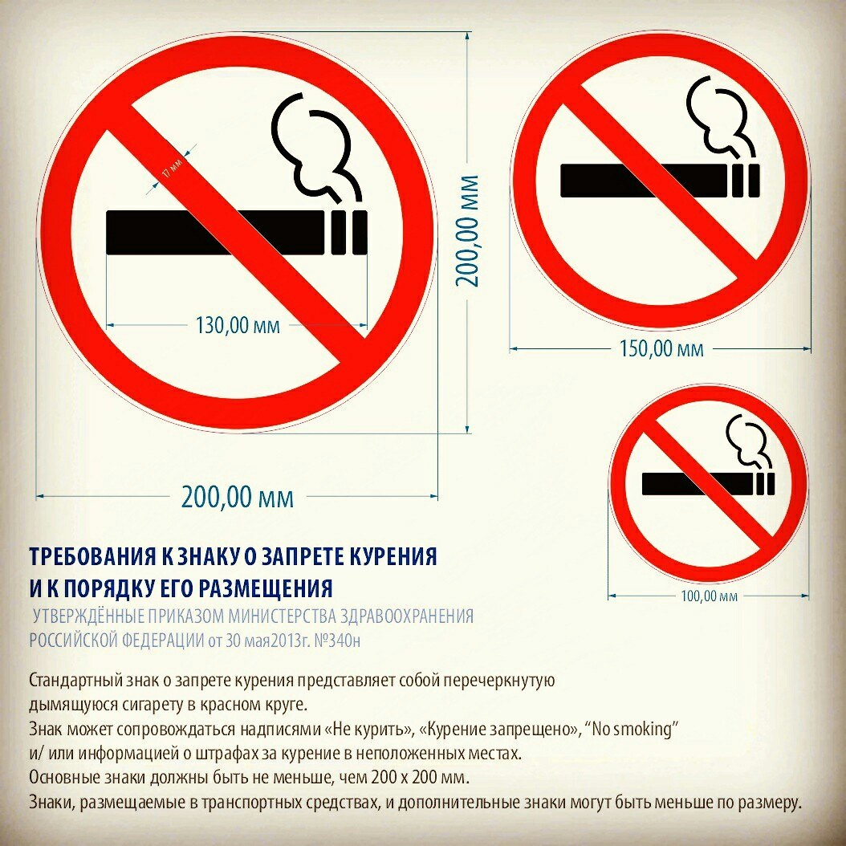

Законом N 274-ФЗ [«О внесении изменений в Кодекс РФ об административных правонарушениях и Федеральный закон «О рекламе»](http://www.consultant.ru/law/hotdocs/28948.html/) установлены штрафы за нарушение требований Федерального закона от 23.02.2013 N 15-ФЗ.

Штрафы предусмотрены за нарушение правил продажи табачной продукции, не оснащение мест для курения табака, рекламу табачной продукции. Если организации и предприниматели на своей территории не будут обеспечивать соблюдение запретов, то они также могут быть оштрафованы.

Для граждан курение в неположенном месте может повлечь штраф до 1,5 тыс. руб., а курение на детской площадке – до 3 тыс. руб.

*Материал подготовлен специалистами Отдела координации работы по профилактике и борьбе с наркоманией Администрации города Екатеринбурга.*